|  |  |  |  |
| --- | --- | --- | --- |
|  |  | Beschreibung: Logo NERZ e | |
|  |
|  |
|  | | | |
|  | | | |
| **Updateseite_BuV-PlugIn-NERZ-Gesamt**  **Release Notes** | | |
|  | | | |
| **Autoren**  Dipl.-Ing. H. C. Kniß  Dipl.-Math. L. Givorgizova | | | |
| **Ersteller**  Geschäftsstelle NERZ e. V.  Kölner Straße 30  D-50859 Köln | | | |
|  | | | |
|  | | | |
| **Version: 3.0 Stand:** 14.02.2013 **Status:** akzeptiert | | | |

# Allgemeines

## Änderungsübersicht

| **Version** | **Datum** | **Kapitel** | **Bemerkungen** | **Bearbeiter** |
| --- | --- | --- | --- | --- |
| 1.0 | 05.02.2013 | alle | Erstellung | Kniß (GST) |
| 2.0 | 06.02.2013 | alle | Änderungen zu Version 2.0.0, 06.02.2013 | Kniß (GST) |
| 3.0 | 15.02.2013 | Alle | Änderungen zu Version 3.0.0, 14.02.2013 | Kniß (GST) |

Tabelle 1‑1: Änderungsübersicht

## Inhaltsverzeichnis

1 Allgemeines 3

1.1 Änderungsübersicht 3

1.2 Inhaltsverzeichnis 3

2 Überblick 4

3 Version 3.0.0 – Stand 15.02.2013 4

3.1 Neue Plug-in 4

3.2 Geänderte Plug-in 4

4 Version 2.0.0 – Stand 06.02.2013 4

4.1 Neue Plug-in 4

4.1.1 Plug-in für Langzeitzählen, BASt-Band, Ganglinien LZZS 4

4.2 Geänderte Plug-in 4

5 Version 1.0.0 – Stand 05.02.2013 4

# Überblick

# Version 3.0.0 – Stand 15.02.2013

Änderungen bei Namen und Gruppen für BuV-Update, keine Softwareänderungen.

## Neue Plug-in

keine

## Geänderte Plug-in

keine

# Version 2.0.0 – Stand 06.02.2013

## Neue Plug-in

### Plug-in für Langzeitzählen, BASt-Band, Ganglinien LZZS

Zusätzliche Plug-in für Dauerzählstellenunterzentralen mit Erweiterung des inovatGTM, Kartendarstellung von Langzeitzählstellen, Import- und Export von BASt-Bändern, Pufferabruf für LZZS, Gangliniendarstellung für LZZS mit DTV- und MSV-Werten etc.

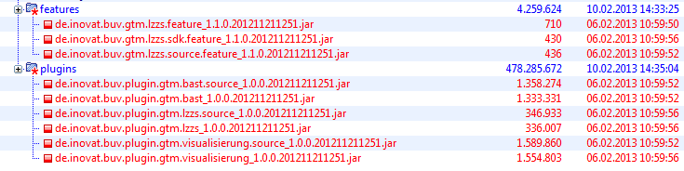

## Geänderte Plug-in

keine

# Version 1.0.0 – Stand 05.02.2013

Ersterstellung